Интегрированный урок-проект по окружающему миру и изобразительному искусству «Почему не надо рвать цветы и ловить бабочек?»

Цели:
1) познакомить детей с видами цветов, встречающихся на лугу и в лесу;
2) учить видеть красоту окружающего мира;
3) воспитывать бережное отношение к природе.
Оборудование:
для учителя - кассета с музыкой П.И.Чайковского «Вальс цветов», портрет композитора, фотографии луговых и лесных цветов, фотографии или рисунки бабочек, нарисованный учителем плакат «Цветущий луг», на котором цветы прикреплены магнитами;
для учащихся - краски, кисточки, шаблоны бабочек.
Ход урока.
1) Оргмомент.
2) Вводная беседа.
- Сегодня мы совершим необычную прогулку. Поможет нам в этом музыка.
Представьте себя на крылечке красивого сказочного домика. Перед вами тропинка. Закройте глаза, послушайте музыку и скажите, куда приведет вас эта тропинка?
Включается музыка П.И.Чайковского «Вальс цветов».
- Понравилась вам музыка? Чем понравилась? Куда же она вас привела? Знаете ли вы, как называется это музыкальное произведение, и кто его написал?
Учитель выслушивает ответы детей, сообщает название музыкального произведения, показывает портрет композитора.
- Почему П.И.Чайковский назвал свое произведение «Вальс цветов»? Разве цветы могут танцевать? Где и когда мы можем это увидеть, как цветы танцуют?
3) Актуализация темы. Учитель обращает внимание детей на плакат «Цветущий луг».
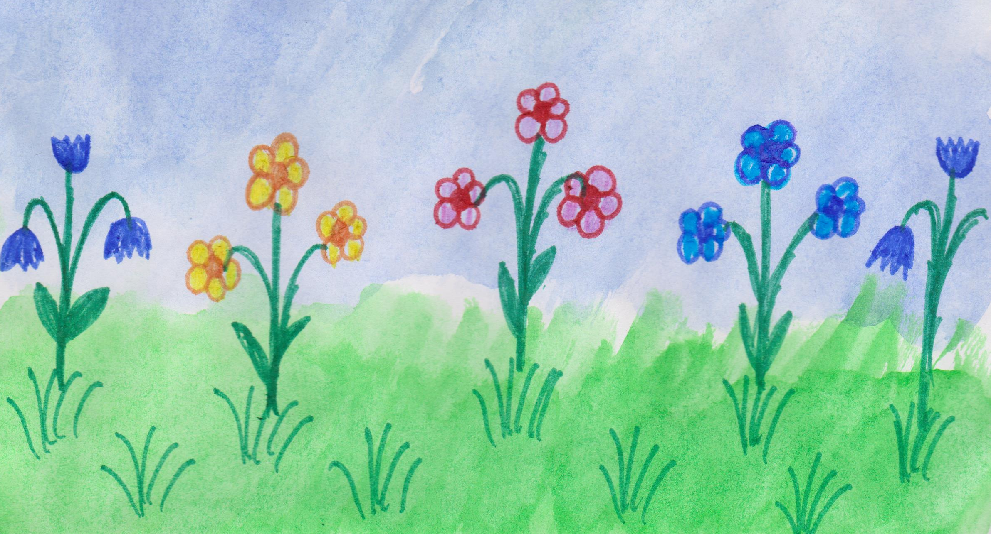

- Вам нравится плакат? Чем нравится? Встречались ли вы в природе с цветами?
- А знаете ли вы названия луговых и лесных цветов? Сейчас я вам буду читать загадки о цветах, а вы постарайтесь их все угадать.
Учитель читает загадки. По мере отгадывания загадки учитель с плаката убирает по одному цветку и отдает ученику, который эту загадку отгадал. Когда все загадки отгаданы, на плакате почти не остается цветов.

Стоят в поле сестрички  -Желтый глазок  Белые реснички. (РОМАШКИ) | Белые горошки  На зеленой ножке.  (ЛАНДЫШИ)
На зеленой хрупкой ножке  Вырос шарик у дорожки.  Ветерочек прошуршал  И развеял этот шар. (ОДУВАНЧИК) | Этот цветик так хорош  На лугу его найдешь.  Словно шапочка с помпончиком.  Он зовется...(КОЛОКОЛЬЧИКОМ)
Спроси теленка и барашка –  Цветка вкусней на свете нет.  Ведь не случайно красной кашкой  Его зовут за вкус и цвет. (КЛЕВЕР) | Растет он во ржи золотой,  Чудесный цветок полевой.  Считают его сорняком  И нежно зовут... (ВАСИЛЬКОМ).

4) Проблемная ситуация. Учитель обращает внимание детей на плакат.
- Посмотрите на нашу полянку. Что с ней случилось? Вам нравится такая полянка? Почему не нравится?

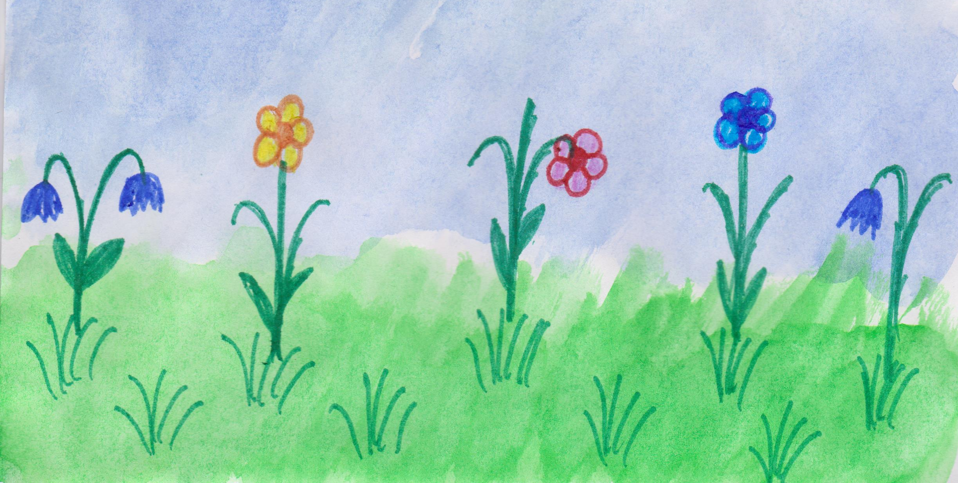

- Сделайте вывод: почему нельзя рвать цветы? Что вы можете посоветовать людям, которые дома хотят иметь цветы?
- Послушайте послание, которое вам прислали цветы.
(В зависимости от подготовки класса послание от цветов и бабочек читают ученики)
Я иду по зеленому лугу,
Высыхает на листьях роса.
Ветер травы качает упруго,
И я слышу цветов голоса.
Они шепчут - не рви нас, не надо,
Наши гибкие стебли не мни,
Мы для сердца - живая отрада,
Украшенье родимой земли.
5) Цветы нам раскроют еще один секрет, почему их нельзя рвать. Но для этого вам нужно отгадать загадку.

Спал цветок и вдруг проснулся,
Больше спать не захотел,
Шевельнулся, встрепенулся,
Взвился вверх и улетел. ( Бабочка )
Дети отгадывают загадку и рассматривают фотографии, рисунки с изображением бабочек.
- Почему в загадке бабочку назвали цветком? Что их объединяет? Знаете ли вы, почему цветы и бабочки дружат между собой?
- Бабочки питаются нектаром растений, отдыхают на цветах, переносят пыльцу от растения к растению и помогают им размножаться.
- Сделайте вывод: почему бабочек нельзя ловить? Почему их даже в руки нельзя брать?
- Послушайте обращение, которое бабочки попросили для вас зачитать.
Мы каждый день вокруг порхаем,
В работе устали не знаем:
Пыльцу цветков мы переносим,
А вас мы очень-очень просим
Нас не пугать и не ловить,
Чтоб мы могли спокойно жить!
Мы привлекательны, красивы,
Но просим помнить, что должны вы
На нас лишь издали смотреть.
Ах, как нам нравиться лететь
К цветам, на речку и на луг,
И, сделав там над ними круг,
Припав к цветку, нектар попить.
Цветы поможем сохранить:
У одного пыльцу возьмем
И на другой перенесем.
6) Практическая работа.
- Бабочки похожи на цветы, им так легче спрятаться от врагов. Среди ярких цветов яркие бабочки почти незаметны.
- Давайте раскрасим ваших бабочек так, чтобы они стали похожи на цветы с нашей лужайки. А чтобы вам работалось веселее, я включу музыку «Вальс цветов» П.И.Чайковского.
Дети самостоятельно раскрашивают своих бабочек. Учитель в это время приклеивает цветы на плакате. По мере окончания работы, ребята подходят к плакату и приклеивают своих бабочек, располагая их между цветами.

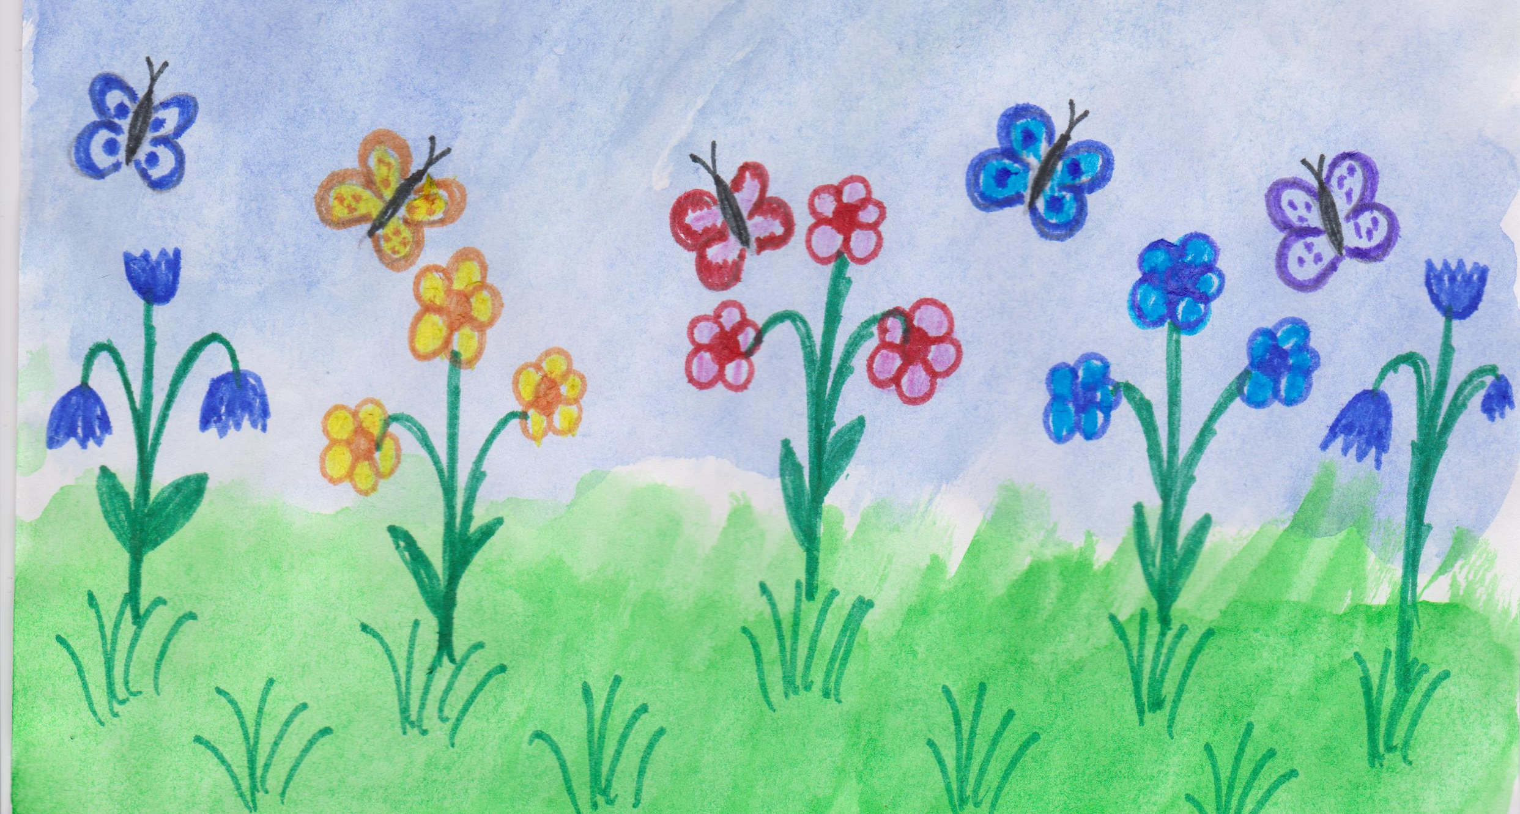

7) Итог урока.
- Вот и закончилась наша необычная прогулка. Понравилась вам она? Чем понравилась? Почему мы должны беречь цветы и бабочек?

